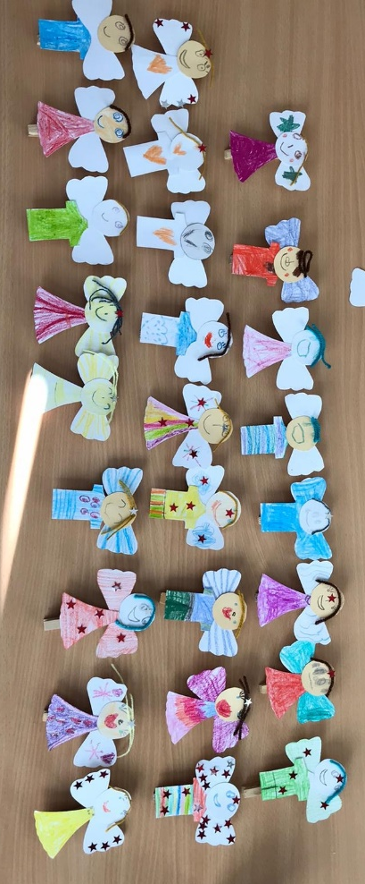
Květen
Máj, máj, máj, na housličky hraj.
Hej, hej, hej, hřej, sluníčko, hřej.
Měsíc květen jsme zahájili v plném počtu našich Klimentových andílků.

Tyto papírové andílky připravily rybičky a želvičky pro nové děti, které přišly k zápisům do naší KMŠ.
Děti nezapomněly ani na své maminky, které slavily svůj den.
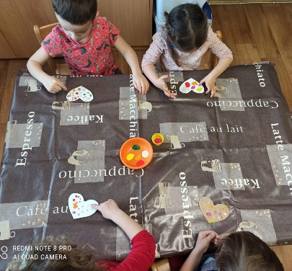
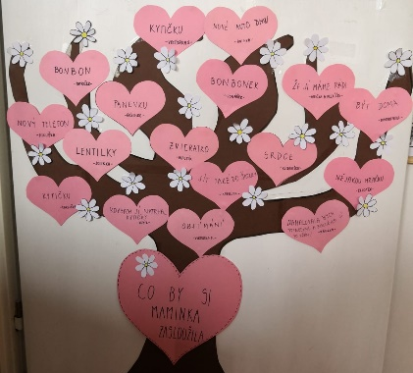

V biblické chvilce jsme si mimo jiné povídali o Nanebevstoupení Páně a také o Slavnosti seslání Ducha Svatého.
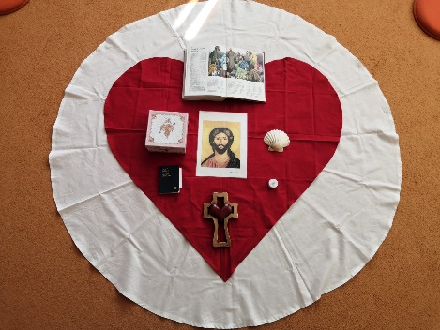

Závěr měsíce jsme si zpestřili přespáváním ve školce s dětmi, které nás po prázdninách opustí.
